2018年第141期（总第3697期）

7月30日检查情况

按照《北京市市政市容管理委员会关于修订印发北京市环境卫生专业检查考评办法的通知》（京政容函〔2014〕800号）要求，我委对城区范围内专业作业单位负责的垃圾收集站、公共厕所、城市道路、非法宣传广告清除等环境卫生作业情况进行监督、检查，7月30日检查情况如下：
一、市级环卫专业作业单位负责作业项目
北京环卫集团作业道路
第10标段（长安街及迎宾线机械保洁9段 作业后质量良好）T11:00
第10标段（长安街及迎宾线机械捡拾54段 作业后质量良好）T10:32
第10标段（长安街及迎宾线机械保洁2段 未按照规定使用安全警示标志）T10:38
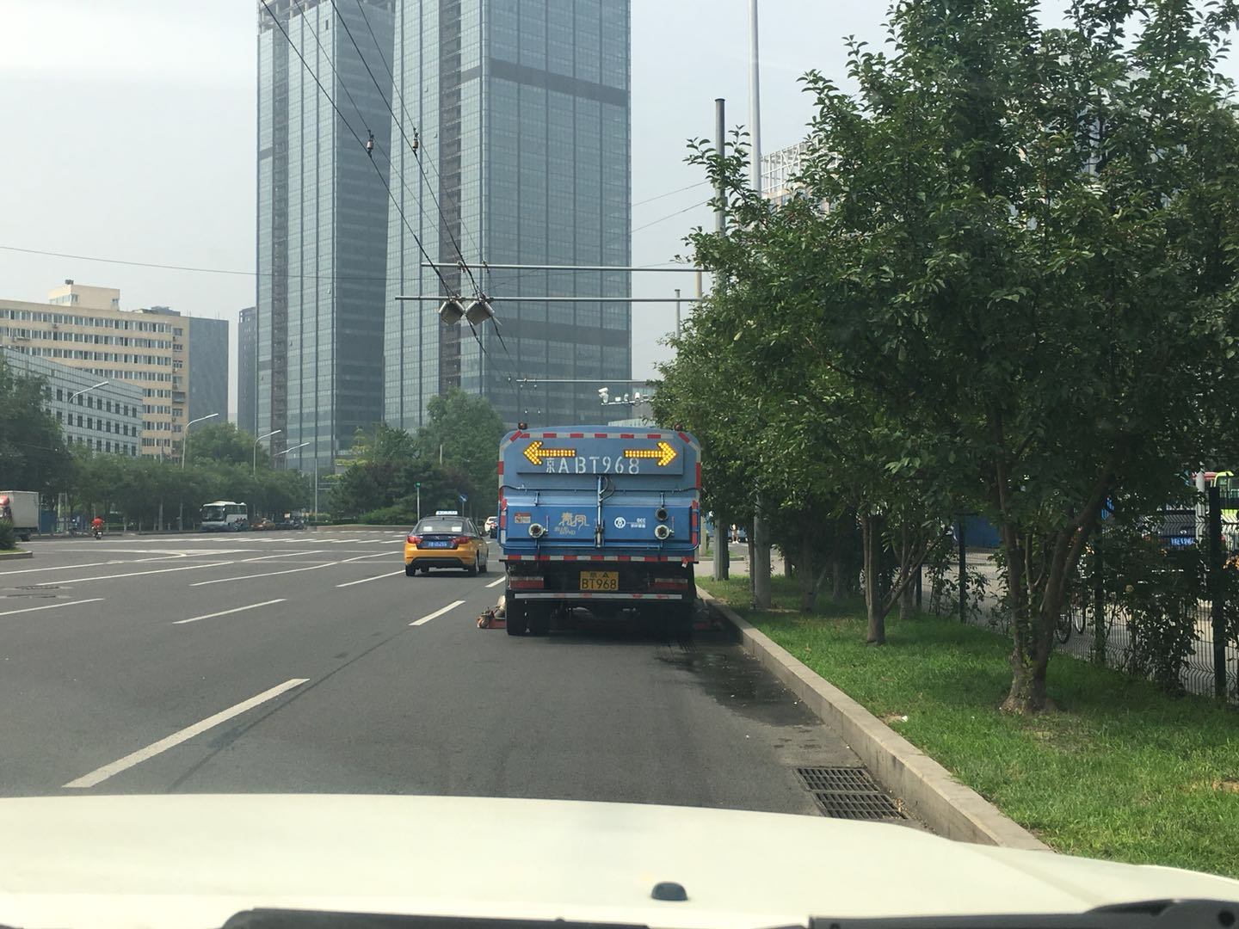
二、农村环境卫生检查情况
朝阳区半壁店村
道路：半壁店村村内道路（良好）T10:28
公共厕所: 半壁店村公厕（良好）T11:36
朝阳区白家楼村
道路：白家楼村石各庄路<北漂艺术基地南侧>（路面有暴露垃圾）T11:06
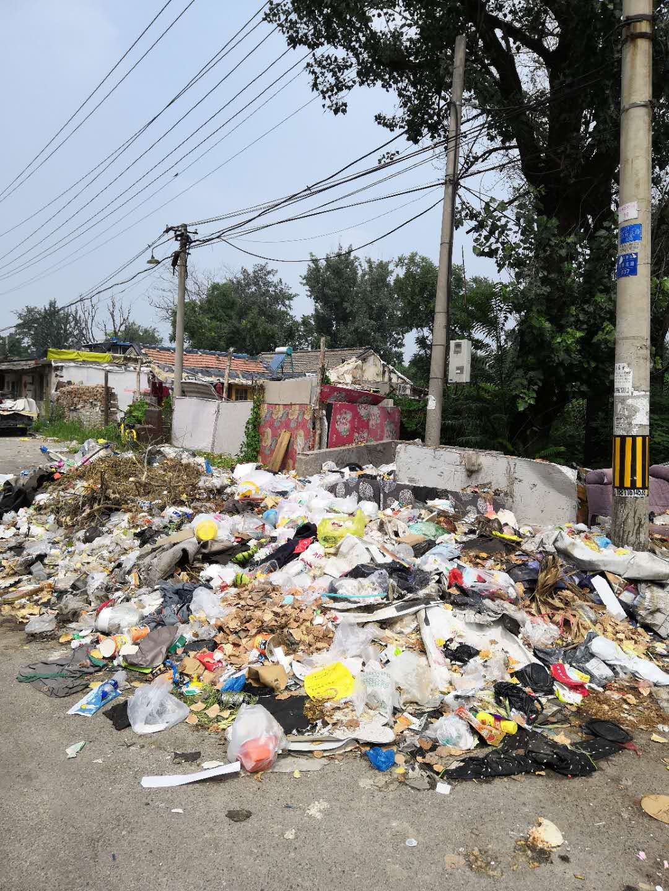
四、问题提示
（一）北京环卫集团 东直门外斜街南向北方向步道有物流货物堆积。
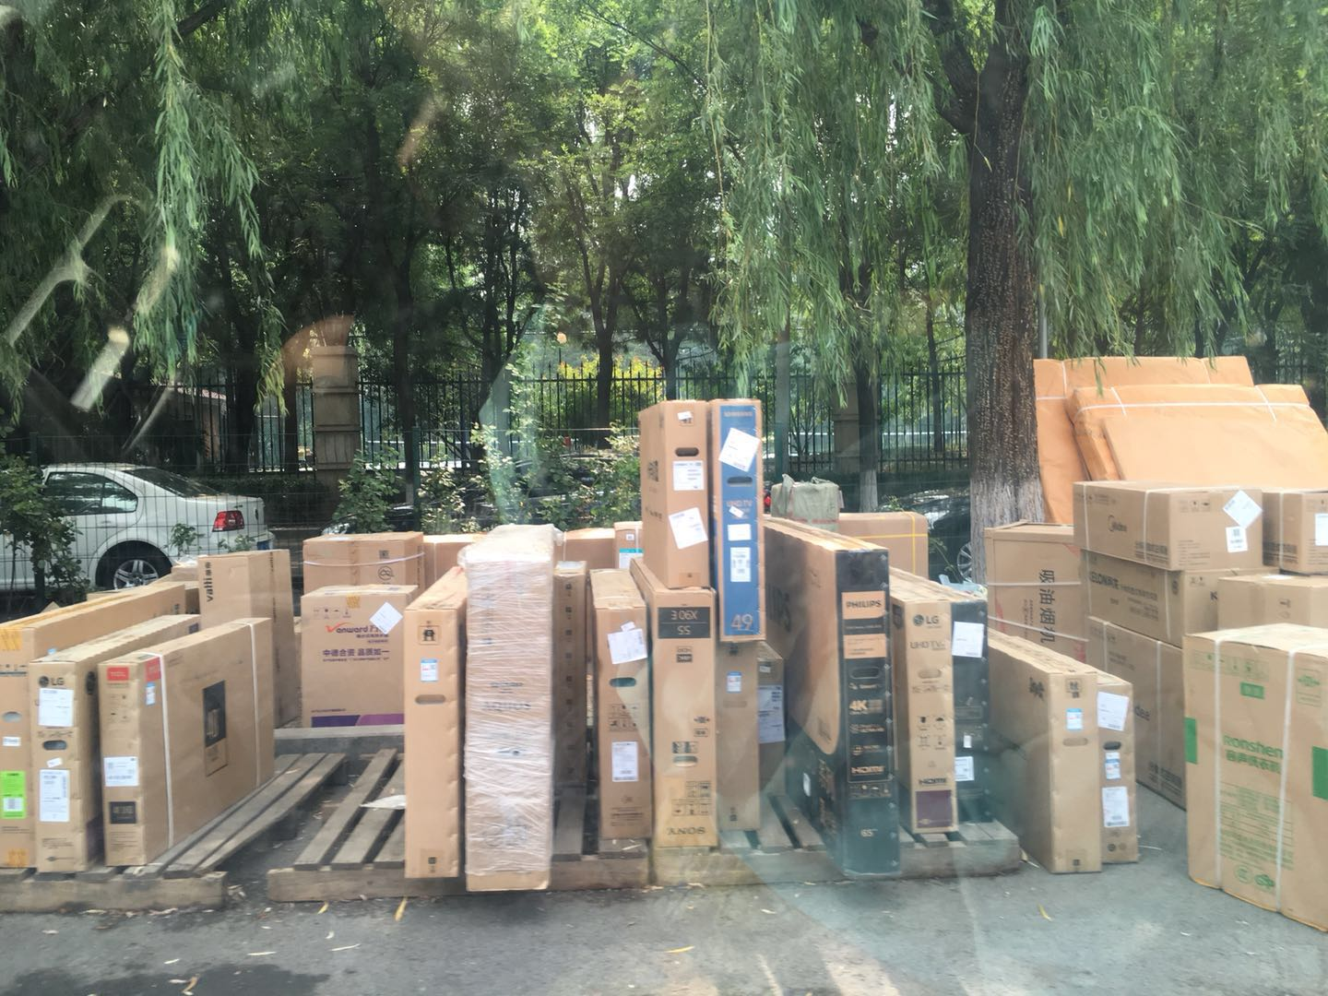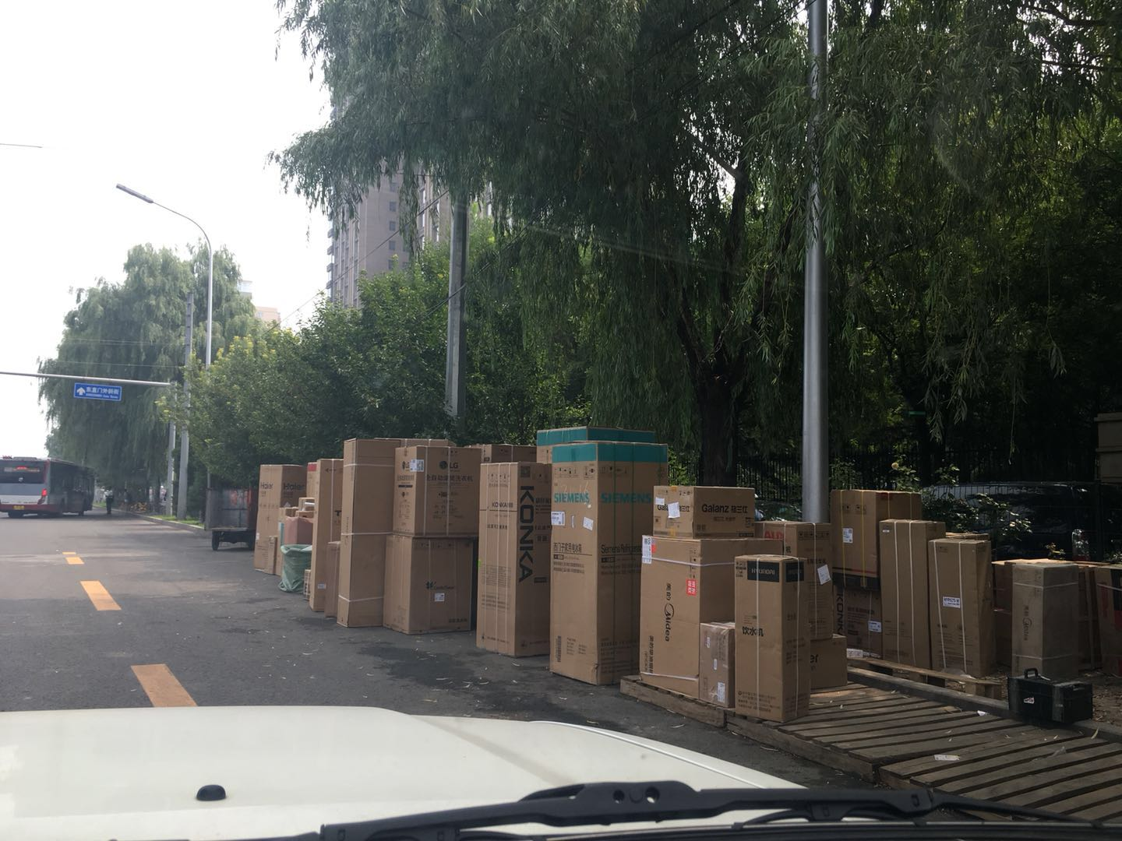
（二）公联公司 东四环主路内环方向四惠桥两侧有绿化养护未及时清运杂物，应加强作业。
